Aceleración
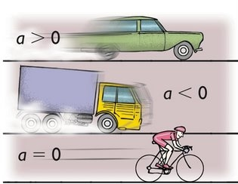

¿Qué es?
la aceleración es una magnitud vectorial que nos indica la variación de velocidad por unidad de tiempo. En el contexto de la mecánica vectorial newtoniana se representa normalmente por o y su módulo por Sus dimensiones son Su unidad en el Sistema Internacional es m/s².

